**VYUŽITÍ POČÍTAČŮ VE STÁTNÍ SPRÁVĚ**

**Co je státní spáva?**

Veřejná správa, uskutečňovaná příslušnými úředními orgány státu

Státní správu vykonávají tyto orgány:

* ústřední orgány státní správy
* územní orgány státní správy
* ostatní státní orgány
* jiné k tomu oprávněné subjekty

1. ústřední státní orgány
   * především ministerstva (mají celostátní působnost)
2. územní státní orgány
   * úřady (mají pouze místní působnost)
3. ostatní státní orgány
   * např. státní fondy
4. jiné oprávněné subjekty
   * např. veřejná stráž

Rozlišení státní správy:

1. specializovaná
   * např. finanční úřad
2. všeobecná
   * např. územní samosprávní celky

**Jaká je forma užívání počítačů ve státní správě?**

**Intranet**

* komunikace v rámci úřadu/ministerstva prostřednictvím komunikátorů
* sdílení interních informací

**Internet**

* seznam úřadů, jejich výskyt
* užitečné informace pro občany
* vzájemná komunikace mezi úřady/ministerstvy prostřednictvím e-mailu a datových schránek

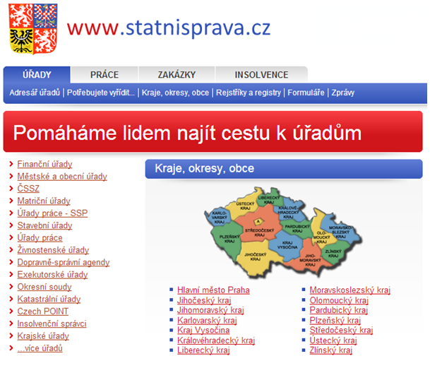

**Co je e-Government?**

* zabývá se elektronizací výkonu veřejné správy
* je využívání informačních technologií veřejnými institucemi pro zajištění výměny informací s občany, soukromými organizacemi a jinými veřejnými institucemi
* účel: zvyšování efektivity vnitřního fungování a poskytování rychlých, dostupných a kvalitních informačních služeb
* zlepšení fungování veřejné správy a jejího vztahu k veřejnosti
* Cílem je rychlejší, spolehlivější a levnější poskytování služeb veřejné správy nejširší veřejnosti a zajištění větší otevřenosti veřejné správy ve vztahu ke svým uživatelům (občanům)

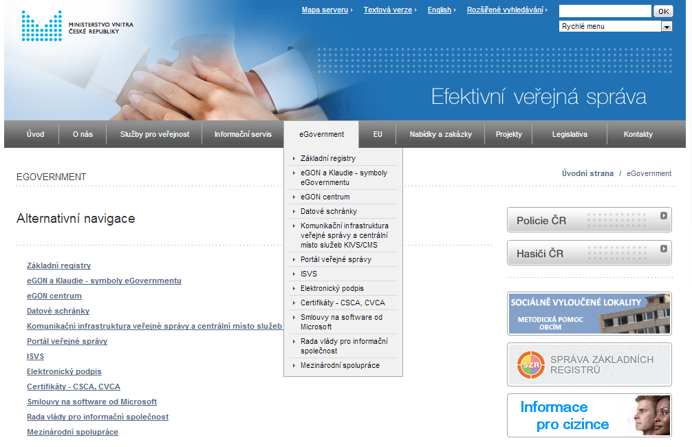

**Datové schránky**

* elektronické úložiště
* doručují se na něj dokumenty orgánů veřejné moci a stejně tak i vůči nim
* tento způsob komunikace nahrazuje klasické doručování v listinné podobě
* hlavní výhody:
  + přístup k obsahu DS z jakéhokoli místa, kde je dostupný internet

-> úspora času (odpadá nutnost docházet na poštu a trávit dlouhé chvíle ve frontách)

* + všechny právnické osoby, stejně jako fyzické osoby, komunikují s orgány veřejné moci zdarma

**Elektronický podpis**

* jeden z hlavních nástrojů identifikace a autentizace fyzických osob v prostředí internetu

**Co je CzechPOINT?**

(=Český Podací Ověřovací Informační Národní Terminál)

* slouží jako asistované místo výkonu veřejné správy, umožňující komunikaci se státem prostřednictvím jednoho místa tak, aby „obíhala data ne občan“
* Cílem je vytvořit garantovanou službu pro komunikaci se státem prostřednictvím jednoho universálního místa, kde je možné získat a ověřit data z veřejných i neveřejných informačních systémů, úředně ověřit dokumenty a listiny, převést písemné dokumenty do elektronické podoby a naopak, získat informace o průběhu správních řízení ve vztahu k občanovi a podat podání pro zahájení řízení správních orgánů

Czech POINTy v současnosti nabízejí:

* [výpis z katastru nemovitostí](http://www.czechpoint.cz/web/?q=node/248)
* [výpis z obchodního rejstříku](http://www.czechpoint.cz/web/?q=node/249)
* [výpis z živnostenského rejstříku](http://www.czechpoint.cz/web/?q=node/250)
* [výpis z rejstříku trestů](http://www.czechpoint.cz/web/?q=node/251)
* [výpis z rejstříku trestů pro právnickou osobu](http://www.czechpoint.cz/web/?q=node/578)
* [přijetí podání podle živnostenského zákona (§ 72)](http://www.czechpoint.cz/web/?q=node/252)
* [žádost o výpis nebo opis z Rejstříku trestů podle zákona č. 124/2008 Sb](http://www.czechpoint.cz/web/?q=node/253)
* [výpis z bodového hodnocení řidiče](http://www.czechpoint.cz/web/?q=node/254)
* [vydání ověřeného výstupu ze Seznamu kvalifikovaných dodavatelů](http://www.czechpoint.cz/web/?q=node/255)
* [podání do registru účastníků provozu modulu autovraků ISOH](http://www.czechpoint.cz/web/?q=node/256)
* [výpis z insolvenčního rejstříku](http://www.czechpoint.cz/web/?q=node/333)
* [datové schránky](http://www.czechpoint.cz/web/?q=node/389)
* [autorizovaná konverze dokumentů](http://www.czechpoint.cz/web/?q=node/389)
* [centrální úložiště ověřovacích doložek](http://www.czechpoint.cz/web/?q=node/449)
* [úschovna systému Czech POINT](http://www.czechpoint.cz/web/?q=node/450)
* [czechPOINT@office](http://www.czechpoint.cz/web/?q=node/380)
* [základní registry](http://www.mvcr.cz/clanek/komunikace-verejnosti-se-zakladnimi-registry-pres-czech-point-ci-datove-schranky.aspx)

 Czech POINTy jsou dostupné:

* na obecních a městských úřadech
* na pobočkách České pošty
* na pobočkách Hospodářské komory ČR
* na českých zastupitelstvích v zahraniční
* u vybraných notářů
* nebo prostřednictvím e-shopu na [www.czechpoint.cz](http://www.czechpoint.cz/)

**Užitečné odkazy**

<http://www.mvcr.cz>

<http://www.czechpoint.cz>

<http://www.statnisprava.cz>

**Zdroje**

UNIVERSUM – všeobecná encyklopedie

[www.wikipedie.cz](http://www.wikipedie.cz)

[www.mvcr.cz](http://www.mvcr.cz)

[www.statnisprava.cz](http://www.statnisprava.cz)

[www.czechpoint.cz](http://www.czechpoint.cz)